|  |
| --- |
| Sistema de pedidos mediante el portal www.loscorrales.com.mx |
| Manual de Usuario |
| I.S.C. Guillermo Alvarado Montañez |

Contenido

Introducción. 3

Accediendo al portal 4

Creando un pedido 6

# Introducción.

Los vencedores del grupo corrales tienen la facultad de hacer sus pedidos mediante el sistema de logística del portal [www.loscorrales.com.mx](http://www.loscorrales.com.mx). Este manual está diseñado para que el usuario final conozca este procedimiento y pueda agilizar su trabajo mediante esta herramienta.

El propósito de este manual, es “llevar de la mano” al usuario en el proceso de pedidos.

# Accediendo al portal

El personal de grupo corrales tiene acceso a un portal interno, donde se localiza el sistema de pedidos para vendedores. Para poder acceder a este portal, es necesario contar con un nombre de usuario y una contraseña que será asignado por el Departamento de Sistemas.

A continuación se indica paso a paso la forma de acceder al portal:

* Abrir el navegador de internet “Internet Explorer”.
* Teclear en la barra de direcciones la URL: [www.loscorrales.com.mx](http://www.loscorrales.com.mx).
* Se mostrara la siguiente pantalla:

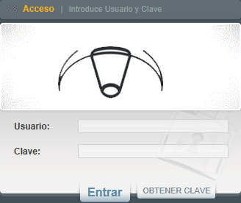

* En el apartado “Usuario” teclear su nombre de usuario.
* En el apartado “Clave” teclear su contraseña.
* Hacer clic en el botón “Entrar”.

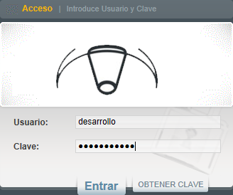

* Si los datos son correctos, tendrá acceso al portal interno de grupo corrales. A una ventana como la que se muestra a continuación.

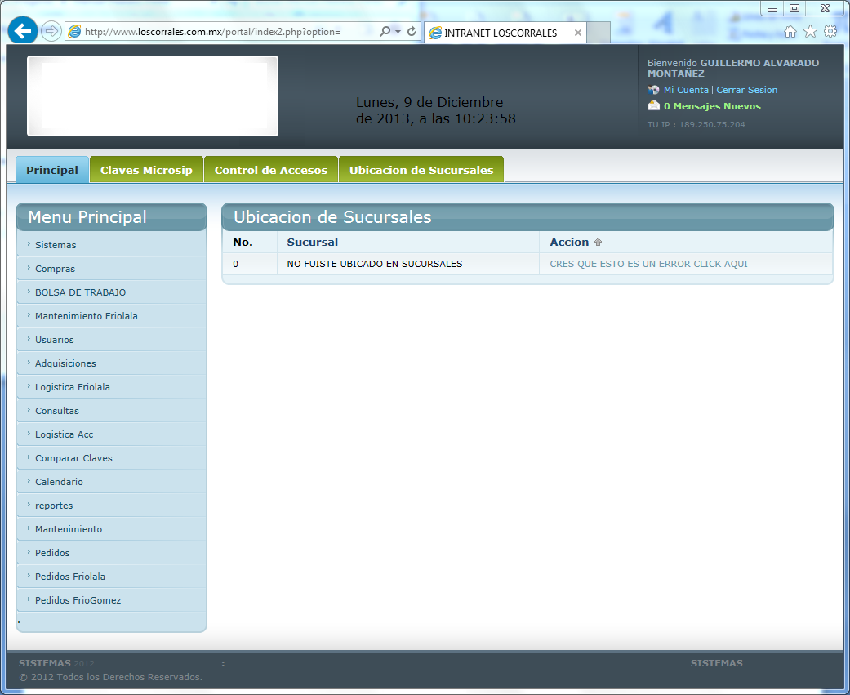

* Ahora ha entrado al portal.

# Creando un pedido

Una vez dentro del portal, deberá buscar en el menú de la izquierda, la opción “Pedidos FrioGómez” para notificar a la sucursal la mercancía que solicitará en sus pedidos.



Se abrirá una ventana como la que se muestra a continuación:

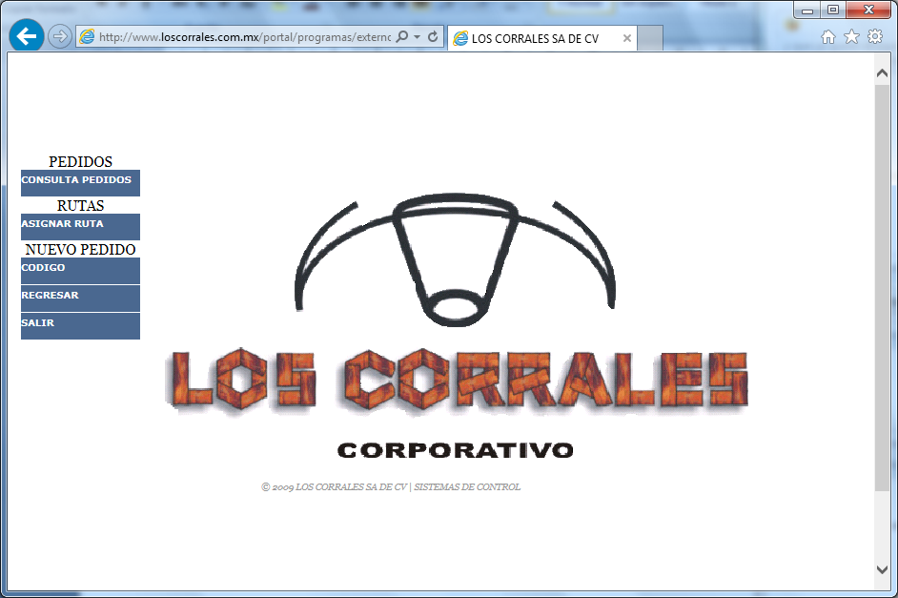

Para realizar un pedido, debemos seguir el siguiente procedimiento:

* Localizar el menú de opciones del lado izquierdo de la pantalla.
* Localizar la opción “CODIGO”.
* Hacer clic en la opción “CODIGO”.
* Se mostrará la siguiente pantalla:

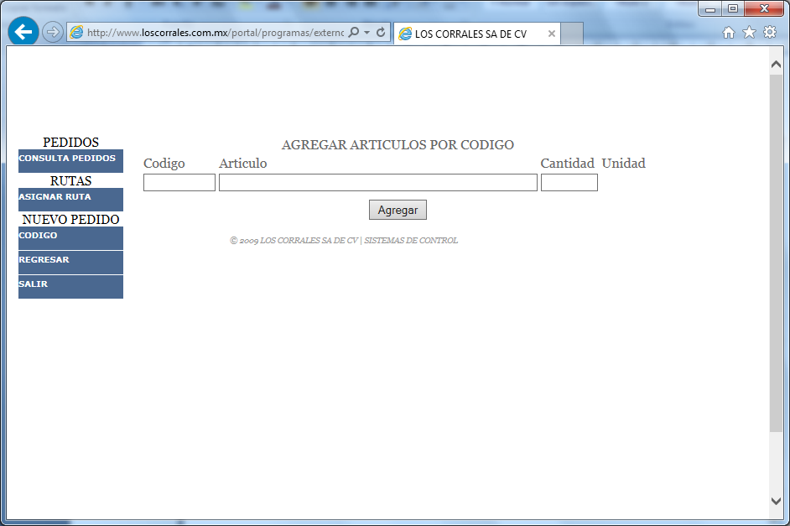

* En el apartado “Código” teclear la clave del producto que se desea solicitar o teclear en el apartado “Articulo” el nombre del artículo que se desea solicitar.
* Al seleccionar el artículo, los datos serán completados automáticamente por el sistema.

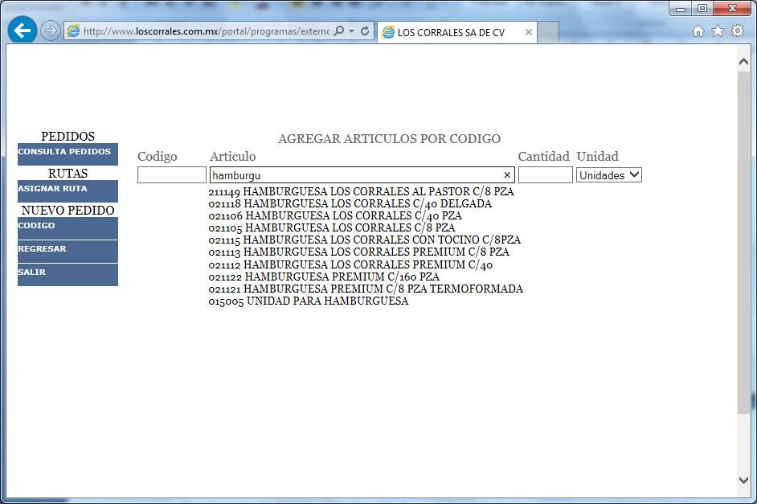

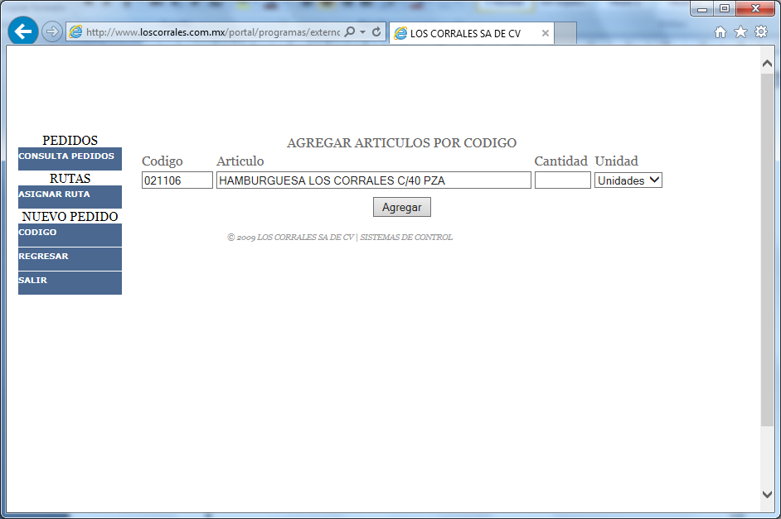

* Una vez seleccionado el artículo, se activará la lista de unidades en el apartado “Unidad”.
* Seleccionar la unidad que se desea pedir.
* Seleccionar la cantidad que se desea pedir.
* Una vez asignados todos los datos, hacer clic en el botón “Agregar”.
* Seguir agregando los artículos que se deseen para ese pedido.
* Una vez que se tienen los artículos deseados, buscar al lado derecho de la pantalla por la opción “Ver Pedido”.

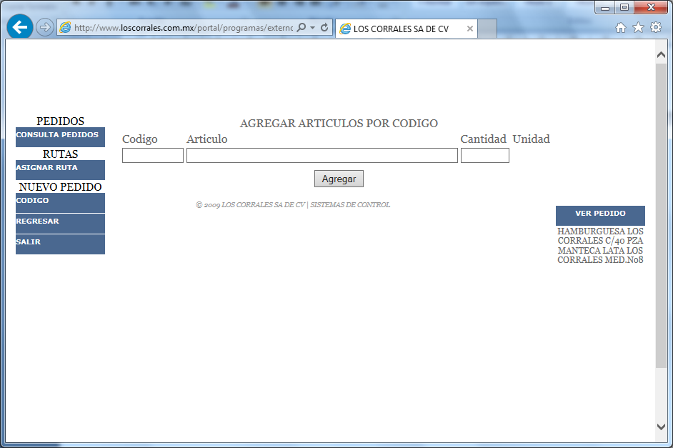

* Hacer clic sobre la opción “Ver pedido”. Se mostrará la siguiente pantalla:

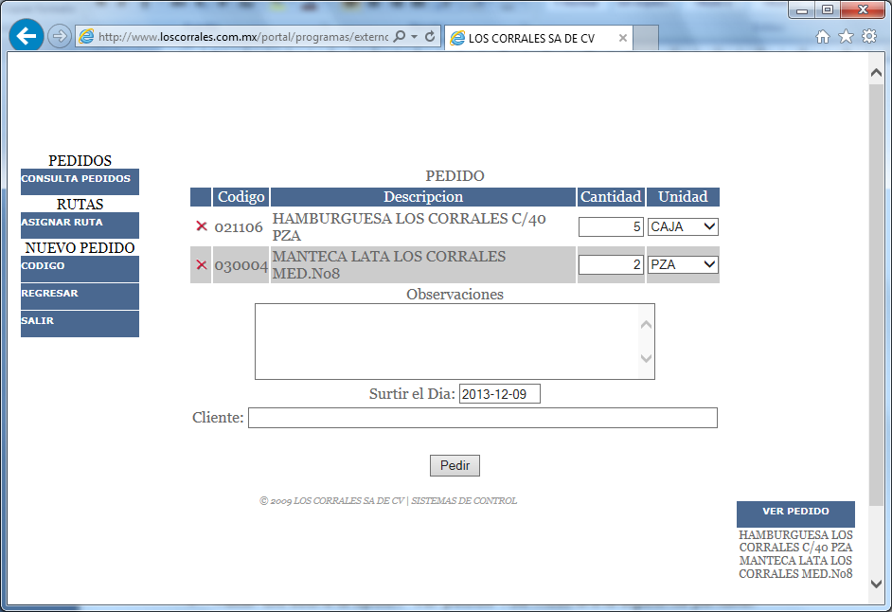

* Agregar las observaciones necesarias al pedido (opcional).
* Seleccionar la fecha a surtir el pedido.
* En el apartado “Cliente” teclear el cliente al que corresponde el pedido (se desplegará una lista para ayudarlo en su selección).
* Si todos los datos han sido asignados, hacer clic en el botón “Pedir”.
* Una alerta aparecerá para confirmar el pedido.

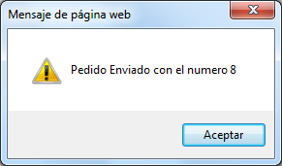

* Termina el proceso.

Estamos seguros que por medio de este manual, podrá aclarar sus dudas en caso de algún problema al realizar pedidos mediante el portal [www.loscorrales.com.mx](http://www.loscorrales.com.mx).